**iwoZ esa foeqDr dh xbZ jkf’k dk C;ksjk %&**

|  |  |  |
| --- | --- | --- |
| **dz0la0** | **forh; o"kZ** | **Hkqxrku dh xbZ jkf’k** |
| 01- | 2009&2011 | 21]93]600 + |

**f'k{kdks dh fooj.kh**

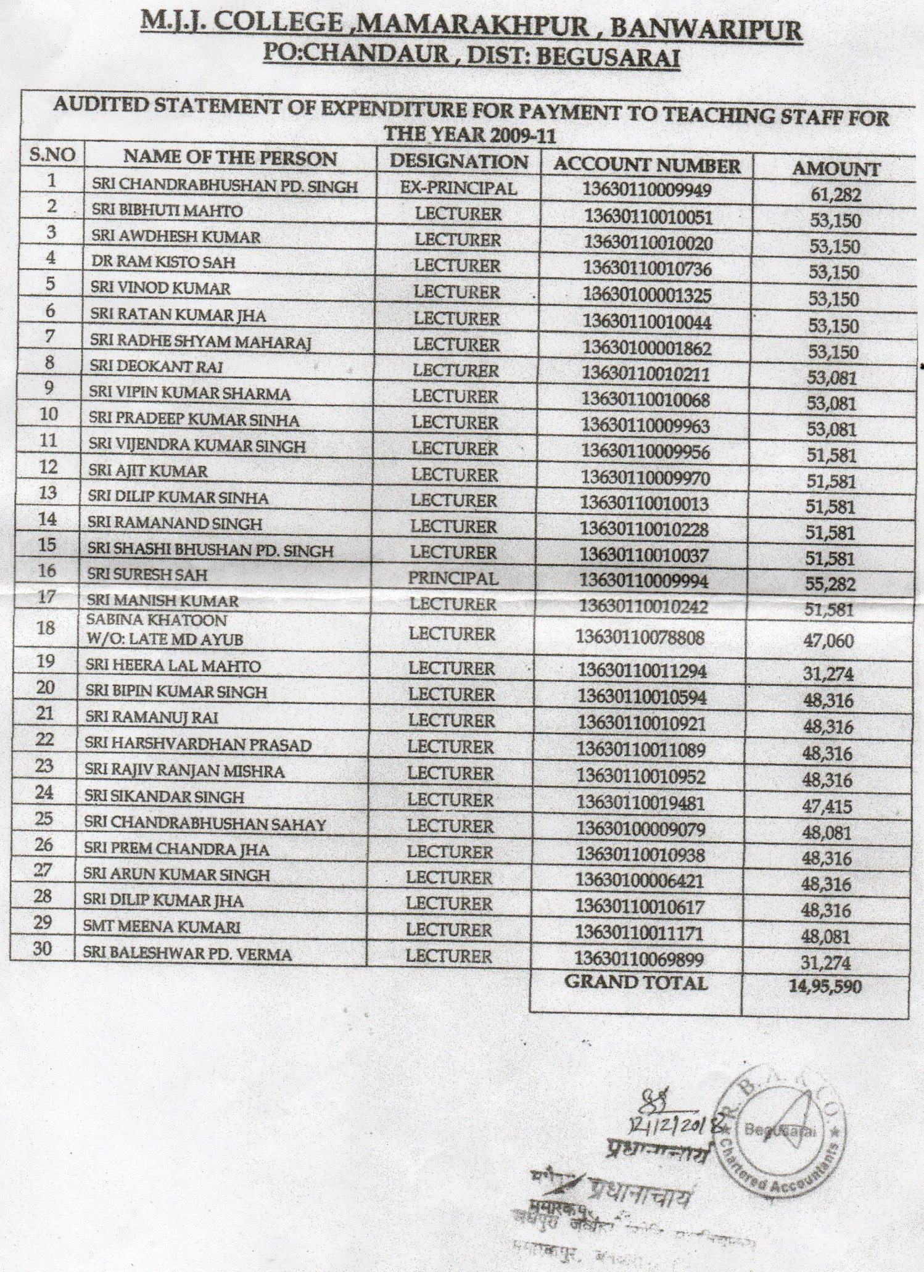

**f'k{kdksrzj dh fooj.kh**

